I. План-схема района расположения МКОУ Ючюгейская СОШ,
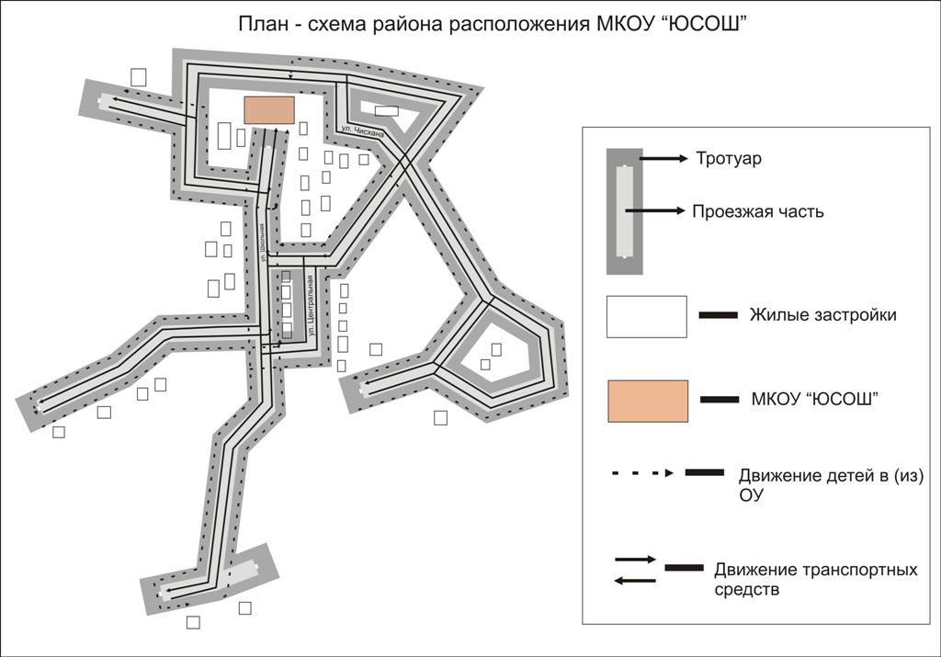
пути движения транспортных средств и детей (учеников)

1. Район расположения МКОУ «Ючюгейская СОШ» определяется группой жилых домов, зданий и улично-дорожной сетью с учетом остановок общественного, центром которого является непосредственно образовательное учреждение;
2. Территория, указанная в схеме, включает в себя:
- образовательное учреждение;
- жилые дома, в которых проживает большая часть детей (учеников) данного образовательного учреждения;
- автомобильные дороги.
3. На схеме обозначено:
- расположение жилых домов, зданий и сооружений;
- сеть автомобильных дорог;
- пути движения транспортных средств;
- пути движения детей (учеников) в/из образовательного учреждения;
- названия улиц.

Схема необходима для общего представления о районе расположения МКОУ «Ючюгейская СОШ». Для изучения безопасности движения детей на схеме обозначены наиболее частые пути движения учеников от дома к ОУ и обратно.
Схема организации дорожного движения в непосредственной близости от МКОУ «Ючюгейская СОШ» с размещением соответствующих технических средств, маршруты движения детей и расположение парковочных мест
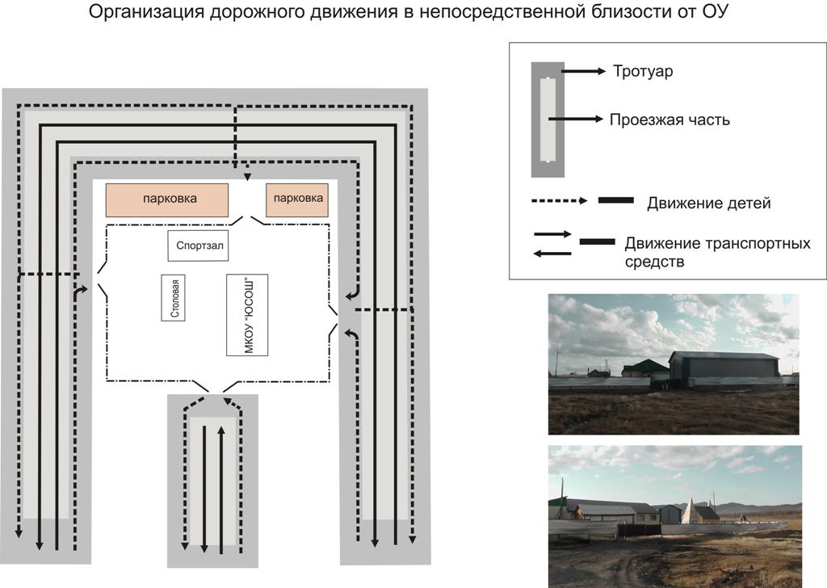

Схема организации дорожного движения ограничена автомобильными дорогами, находящимися в непосредственной близости от образовательного учреждения;
На схеме обозначено:
- здание ОУ с указанием территории, принадлежащей непосредственно ОУ
- автомобильные дороги;
- другие технические средства организации дорожного движения;
- направление движения транспортных средств по проезжей части;
- направление безопасного маршрута движения детей (учеников, обучающихся);
3. При наличии стоянки (парковочных мест) около ОУ, указывается место расположение и безопасные маршруты движения детей (учеников) от парковочных мест к ОУ и обратно.

Пути движения транспортных средств к местам разгрузки/погрузки и рекомендуемые пути передвижения детей
по территории МКОУ «Ючюгейская СОШ»

